**ĐỀ KIỂM TRA CUỐI HỌC KÌ I**

**MÔN: TOÁN - LỚP 5**

**ĐỀ SỐ 12**

**Phần I: TRẮC NGHIỆM**

**Câu 1**: Khoanh tròn vào chữ cái trước câu trả lời đúng :

1. Số thập phân gồm 58 dơn vị, 9 phần nghìn được viết là :

A.  B. 58,9 C. 58,09 D. 59,009 .

1. Dời dấu phẩy của số 0,035 sang bên phải hai chữ số ta được một số thập phân có giá trị bằng phân số :

A.  B.  C. D. .

**Câu 2**: Nối với số đo bằng 5,03 m2

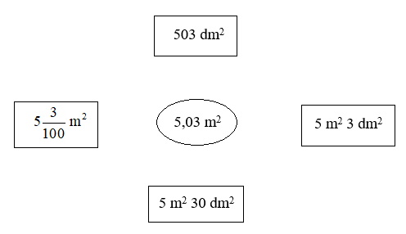

**Câu 3**: Khoanh vào chữ cái trước kết quả đúng :

1. Tổng của 34,8 ; 9,5 và 26,7 là :

A. 80 B. 71 C. 156,5 D. 146,5 .

1. Giá trị của biểu thức là :

A. 14,768 B. 147,68 C. 1476,8 D. 14768 .

**Câu 4**: Viết tiếp vào chỗ chấm :

Một hình tam giác có độ dài đáy là 40,5 cm, chiều cao bằng độ dài đáy. Diện tích của hình tam giác đó là : 

**Phần II: TỰ LUẬN**

**Câu 1**: Tính tỉ số phần trăm của

1. 45 và 36

1. 63 và 72

1. 18 và 90

1. 51 và 8,5

**Câu 2**: Tính giá trị của biểu thức :





**Câu 3**:

|  |  |
| --- | --- |
| Tính diện tích phần tô đâm của hình bên.  Bài giải |  |

**Câu 4**: Trường em có tất cả 660 học sinh. Khối lớp Bốn nhiều khối lớp Năm là 24 học sinh và ít hơn khối lớp Ba là 36 học sinh. Hỏi số học sinh mỗi khối là bao nhiêu ?

Bài giải